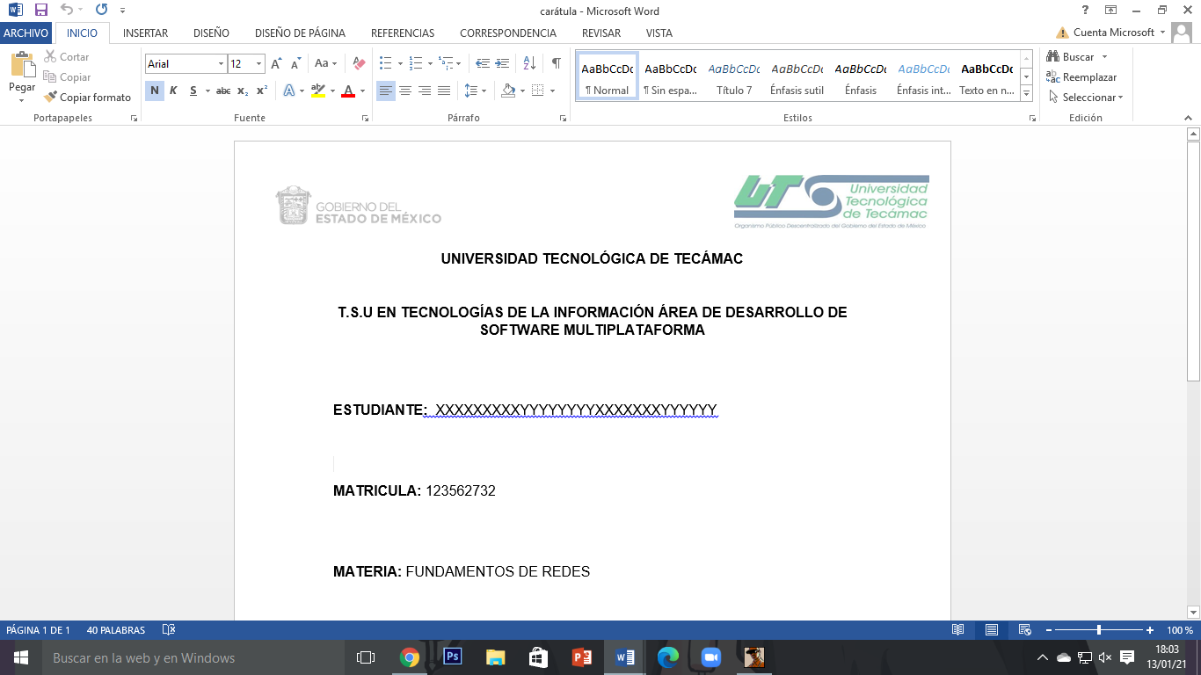

**UNIVERSIDAD TECNOLÓGICA DE TECÁMAC**

**T.S.U EN TECNOLOGÍAS DE LA INFORMACIÓN ÁREA DE DESARROLLO DE SOFTWARE MULTIPLATAFORMA**

**ESTUDIANTES:**

* **DIAZ VEGA BRANDON JESÚS**
* **ARTEAGA GAYOSSO ANGEL JESUS**
* **JUAREZ SANDOVAL BRENDA GUADALUPE**
* **RUIZ MUNOZ JONATHAN LIAN**
* **PINEDA GARCIA ANGELES YAJHIMA GUADALUPE**

**MATERIA: INTEGRADORA**

**NOMBRE DEL PROFESOR: Freddy Manrique Franco**

**ACTIVIDAD:**

**Objetivo general y específicos.**

**FECHA DE ENTREGA:**

**Viernes 25 de septiembre de 2021**

**Objetivo general:**

Desarrollar un collar que pueda identificar al perro a la hora de extraviarse a la hora del paseo, con la ayuda de un código qr, una vez escaseado vendrá la información del perro y de dueño

**Objetivos específicos:**

* Disminuir la taza de perro en situación de calle
* Poder brindar mayor seguridad, al dueño a la hora de pasear al perro.
* Evaluar el correcto funcionamiento del collar mediante pruebas piloto.
* Darnos a conocer mediante nuestra página web